Måling af den aktuelle strålingsbalance, forår 2026

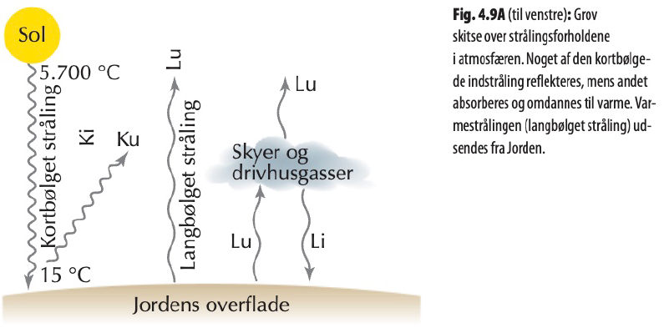
Figur fra lærebogen,
vi brugte på C-niveau.
Husk, at vi måler den aktuelle (= her og nu) ind- og udstråling på et lokalt sted på et bestemt tidspunkt! Andre steder på planeten Jorden kan helt andre forhold gøre sig gældende (hvis det er nat, er der fx ingen kortbølget indstråling (K_{i}) fra Solen; hvis der er flere skyer, øges den atmosfæriske tilbagestråling (L_{i}) osv.)
Hvis der er balance i strålingsregnskabet, gælder følgende: (K_{i} + L_{i}) – (K_{u} + L_{u}) = 0
Det vil sige, den samlede indstråling er LIG MED den samlede udstråling, hvis der er balance.
Hvis den samlede indstråling (K_{i} + L_{i}) er STØRRE end den samlede udstråling (K_{u} + L_{u}), modtager området mere energi end det afgiver. På sigt – og på globalt plan – kan det betyde, at Jordsystemet bliver varmere (tænk global opvarmning).
Derimod, hvis den samlede indstråling (K_{i} + L_{i}) er MINDRE end den samlede udstråling (K_{u} + L_{u}), modtager Jorden mindre energi end den afgiver. På sigt – og på globalt plan – kan det betyde, at Jordsystemet bliver koldere (tænk istid).

Tabel 1. Måleresultater for den aktuelle strålingsbalance på Middelfart Gymnasium og HF’s udearealer i foråret 2026.
Dato | Modul (kl.) | Hold | Elev | K_{i} | L_{i} | K_{u} | L_{u} | Sum | Note
27/3 | 1 (8-10) | 3g Ng2 | Anna B | 460 | 200 | 101 | 310 | +249 | Ej balance
27/3 | 1 (8-10) | 3g Ng2 | Anton | 460 | 265 | 76 | 315 | +334 | Ej balance
Middel |  |  |  | 460 | 232,5 | 88,5 | 312,5 | 291,5
27/3 | 2 (10-12) | 3g Ng1 | Ellen | 595 | 225 | 109 | 375 | +336 | Ej balance
27/3 | 2 (10-12) | 3g Ng1 | Fuglsang | 586 | 185 | 260 | 353 | +158 | Ej balance
Middel |  |  |  | 590,5 | 205 | 184,5 | 364 | 247
8/4 | 3 (12-14) | 3g Ng1 | Andreas | 867 | 375 | 120 | 422 | +700 | Ej balance
8/4 | 3 (12-14) | 3g Ng1 | Anna | 680 | 200 | 133 | 417 | +330 | Ej balance
Middel |  |  |  | 773,5 | 287,5 | 126,5 | 419,5 | 515

